Описание испытаний (тестов) ГТО приведено в Методических Рекомендациях по тестированию населения в рамках Всероссийского физкультурно-спортивного комплекса «Готов к труду и обороне» (ГТО) на сайте - "Нормы ГТО".

Испытание "Челночный бег"
Челночный бег — вид бега, характеризующийся многократным прохождением одной и той же короткой дистанции в прямом и обратном направлении.
Длина дистанции в челночном беге может составлять 10-100 метров, при этом количество забегов – в пределах 10.

Челночный бег проводится на любой ровной площадке с твердым покрытием, обеспечивающим хорошее сцепление с обувью.
На расстоянии 10 м прочерчиваются две параллельные линии – «Старт» и «Финиш».
Участники, не наступая на стартовую линию, принимают положение высокого старта.
По команде «Марш!» (с одновременным включением секундомеров) участники бегут до линии «Финиш», касаются ее рукой, возвращаются к линии «Старт», касаются ее и преодолевают последний отрезок без касания линии «Финиш» рукой.
Секундомер останавливают в момент пересечения линии «Финиш».
Участники стартуют по 2 человека.

Бег 30, 60, 100 м.
Бег проводится по дорожкам стадиона или на любой ровной площадке с твердым покрытием.
Бег на 30 м выполняется с высокого старта,
бег на 60 и 100 м — с низкого или высокого старта.
Участники стартуют по 2 — 4 человека.

Бег 1; 1,5; 2; 3 км.
Бег на выносливость проводится по беговой дорожке стадиона или любой ровной местности.
Максимальное количество участников забега 20 человек.

Кросс по пересеченной местности на 1, 2, 3, 5 км.
Дистанция для кросса прокладывается по территории парка, леса или на любом открытом пространстве.

Смешанное передвижение на 1; 1,5; 2; 3; 4 км.
Смешанное передвижение состоит из бега, переходящего в ходьбу в любой последовательности.

Проводится по беговой дорожке стадиона или любой ровной местности.
Максимальное количество участников забега 20 человек.

Скандинавская ходьба 2, 3, 4 км.
Скандинавская ходьба дословно — Ходьба с палками.
Для ходьбы с палками используются специальные палки, которые значительно короче классических лыжных.
Отличительной особенностью палок для ходьбы является то, что в ручках закреплённые ремешки напоминают перчатки без пальцев. Это помогает отталкиваться, не сжимая ручку палки.

Дистанции для участников скандинавской ходьбы прокладываются на дорожках парков (по возможности) по ровной или слабопересеченной местности.
При необходимости, участникам предоставляются палки, высота которых подбирается с учетом роста и физической подготовленности участников.
Группы стартующих участников формируются с учетом возраста, пола и физической подготовленности.

Для ходьбы с палками используются специальные палки, которые значительно короче классических лыжных.
Палка должна способствовать движению вперед (от нее нужно отталкиваться).
Существует два вида палок:
стандартные фиксированной длины и телескопические (с несколькими выдвижными сегментами-коленьями).
Отличительной особенностью палок для ходьбы является то, что в ручках закреплённые ремешки напоминают перчатки без пальцев. Это помогает отталкиваться, не сжимая ручку палки.

Подбор палок для скандинавской ходьбы
Длина палки подбирается по формулам, в зависимости от подготовки ходока:
- Для людей с невысоким темпом ходьбы или людей, восстанавливающихся после заболевания, травмы предпочтительна
формула: рост человека x 0,66.
Например: рост 171 см x 0,66 = 112,86 (можно использовать палки 110 см).
- Для более тренированных людей, любителей ходьбы средней интенсивности, подходит
формула: рост человека x 0,68.
Например: рост 171 см x 0,68 = 116,28 (можно использовать палки 115 см).
- Для спортсменов, любителей быстрого темпа ходьбы, подойдут палки, длина которых рассчитывается
по формуле: рост человека x 0,70.
Например: рост 171 см x 0,70 = 119,7 (можно использовать палки 120 см).
Телескопические палки позволяют точно подобрать длину палки в соответствии с ростом человека.
Прыжок в длину — дисциплина технических видов легкоатлетической программы, относящаяся к горизонтальным прыжкам.

Прыжок в длину с места толчком двумя ногами.
Прыжок в длину с места толчком двумя ногами выполняется в соответствующем секторе для прыжков.
Место отталкивания должно обеспечивать хорошее сцепление с обувью.
Участник принимает исходное положение (ИП): ноги на ширине плеч, ступни параллельно, носки ног перед линией отталкивания.
Одновременным толчком двух ног выполняется прыжок вперед.
Мах руками допускается.
Измерение производится по перпендикулярной прямой от места отталкивания любой ногой до ближайшего следа, оставленного любой частью тела участника.
Участнику предоставляются три попытки. В зачет идет лучший результат.
Ошибки (попытка не засчитывается):
1) заступ за линию отталкивания или касание ее;
2) выполнение отталкивания с предварительного подскока;
3) отталкивание ногами поочередно.

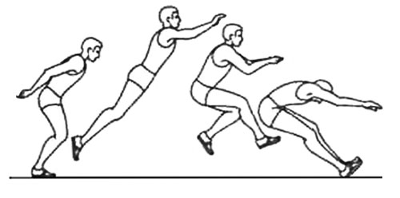

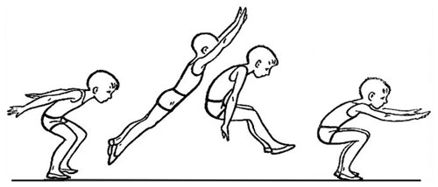

Прыжок в длину с разбега.
Прыжок в длину с разбега выполняется в соответствующем секторе для прыжков.
Измерение производится по перпендикулярной прямой от ближайшего следа, оставленного любой частью тела участника, до линии отталкивания.
Участнику предоставляются три попытки. В зачет идет лучший результат.

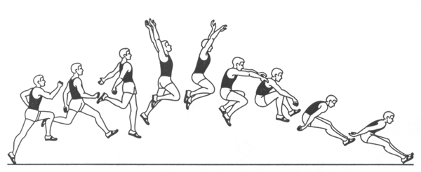
Подтягивания — базовое физическое упражнение, развивающее группы мышц верхней части тела:
широчайшие, бицепсы, брахиалис, грудные, верхняя часть спины, мышцы брюшной стенки, предплечья.

Подтягивание из виса лежа на низкой перекладине.
Подтягивание из виса лежа на низкой перекладине выполняется из исходного положения (ИП):
вис лежа лицом вверх хватом сверху, кисти рук на ширине плеч, голова, туловище и ноги составляют прямую линию, пятки могут упираться в опору высотой до 4 см.
Высота грифа перекладины для участников I — III ступеней комплекса — 90 см.
Высота грифа перекладины для участников IV — IX ступеней комплекса — 110 см.
Для того чтобы занять ИП, участник подходит к перекладине, берется за гриф хватом сверху, приседает под гриф и, держа голову прямо, ставит подбородок на гриф перекладины. После чего, не разгибая рук и не отрывая подбородка от грифа, шагая вперед, выпрямляется так, чтобы голова, туловище и ноги составляли прямую линию.
Помощник спортивного судьи подставляет опору под ноги участника.
После этого участник выпрямляет руки и занимает ИП.
Из ИП участник подтягивается до подъема подбородка выше грифа перекладины, затем опускается в вис и, зафиксировав на 0,5 с ИП, продолжает выполнение испытания (теста).
Засчитывается количество правильно выполненных попыток, фиксируемых счетом спортивного судьи.
Ошибки (попытка не засчитывается):
1) подтягивание с рывками или с прогибанием туловища;
2) подбородок не поднялся выше грифа перекладины;
3) отсутствие фиксации на 0,5 с ИП;
4) поочередное сгибание рук.

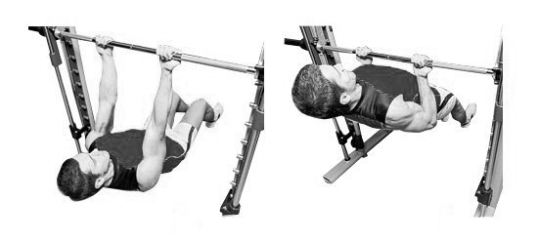

Подтягивание из виса на высокой перекладине.
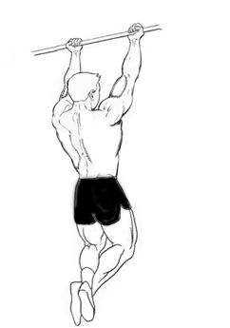 | Подтягивание из виса на высокой перекладине выполняется из ИП: вис хватом сверху, кисти рук на ширине плеч, руки, туловище и ноги выпрямлены, ноги не касаются пола, ступни вместе.  Участник подтягивается так, чтобы подбородок поднялся выше грифа перекладины, затем опускается в вис и, зафиксировав ИП на 0,5 с, продолжает выполнение испытания (теста).  Засчитывается количество правильно выполненных попыток.  Ошибки (попытка не засчитывается):  1) подтягивание рывками или с махами ног (туловища);  2) подбородок не поднялся выше грифа перекладины;  3) отсутствие фиксации на 0,5 с ИП;  4) поочередное сгибание рук.

Типы хвата:
- Прямой хват.  При прямом хвате рука берет турник сверху  - Обратный хват.  При обратном хвате рука берет турник снизу  - Комбинированный хват.  При комбинированном хвате - одна рука в нижнем хвате, вторая в верхнем.  Чаще используется прямой хват, развивающий мышцы плеч и спины.  При обратном хвате тренируются мышцы-сгибатели рук.  Комбинированный вариант используется при расположении туловища вдоль перекладины. | 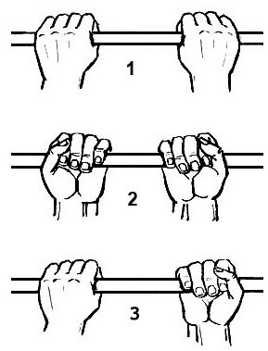

Сгибание и разгибание рук в упоре лежа на полу.
Выполнение сгибания и разгибания рук в упоре лежа на полу, может проводиться с применением «контактной платформы», либо без нее.
Сгибание и разгибание рук в упоре лежа на полу выполняется из исходного положения (ИП):
упор лежа на полу, руки на ширине плеч, кисти вперед, локти разведены не более чем на 45 градусов, плечи, туловище и ноги составляют прямую линию.
Стопы упираются в пол без опоры.
Участник, сгибая руки, касается грудью пола или «контактной платформы» высотой 5 см, затем, разгибая руки, возвращается в ИП и, зафиксировав его на 0,5 с, продолжает выполнение испытании (теста).
Засчитывается количество правильно выполненных сгибаний и разгибаний рук, фиксируемых счетом спортивного судьи в ИП.
Ошибки (попытка не засчитывается):
1) касание пола коленями, бедрами, тазом;
2) нарушение прямой линии «плечи — туловище — ноги»;
3) отсутствие фиксации на 0,5 с ИП;
4) поочередное разгибание рук;
5) отсутствие касания грудью пола (платформы);
6) разведение локтей относительно туловища более чем на 45 градусов.
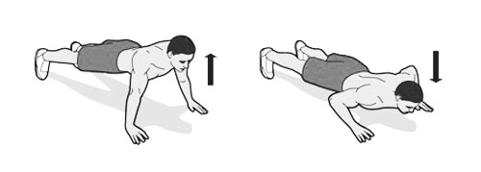

Сгибание и разгибание рук в упоре о гимнастическую скамью (сиденье стула).
Сгибание и разгибание рук в упоре о гимнастическую скамью (сиденье стула) выполняется из исходного положения (ИП):
руки на ширине плеч, кисти рук опираются о передний край гимнастической скамьи (сиденья стула), плечи, туловище и ноги составляют прямую линию.
Стопы упираются в пол без опоры.
Участник, сгибая руки, прикасается грудью к переднему краю гимнастической скамьи (сиденью стула), затем, разгибая руки, возвращается в ИП и, зафиксировав его на 0,5 с, продолжает выполнение испытания (теста).
Засчитывается количество правильно выполненных сгибаний и разгибаний рук, фиксируемых счетом спортивного судьи в ИП.
Ошибки (попытка не засчитывается):
1) касание пола коленями;
2) нарушение прямой линии «плечи — туловище — ноги»;
3) отсутствие фиксации ИП на 0,5 с;
4) поочередное разгибание рук;
5) отсутствие касания грудью края гимнастической скамьи (или сиденья стула).
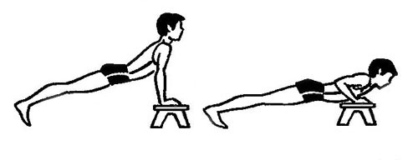

Поднимание туловища из положения лежа на спине.
Поднимание туловища из положения лежа на спине выполняется из исходного положения (ИП):
лежа на спине на гимнастическом мате, руки за головой, пальцы сцеплены в «замок», лопатки касаются мата, ноги согнуты в коленях под прямым углом, ступни прижаты партнером к полу.
Участник выполняет максимальное количество подниманий туловища за 1 мин, касаясь локтями бедер (коленей), с последующим возвратом в ИП.
Засчитывается количество правильно выполненных подниманий туловища.
Для выполнения испытания (теста) создаются пары, один из партнеров выполняет испытание (тест), другой удерживает его ноги за ступни и голени.
Затем участники меняются местами.

Ошибки (попытка не засчитывается):
1) отсутствие касания локтями бедер (коленей);
2) отсутствие касания лопатками мата;
3) пальцы разомкнуты «из замка»;
4) смещение таза.
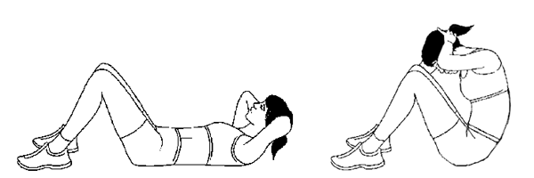

Наклон вперед из положения стоя
с прямыми ногами на полу
или на гимнастической скамье.
Наклон вперед из положения стоя с прямыми ногами выполняется из исходного положения (далее – ИП):
стоя на полу или гимнастической скамье, ноги выпрямлены в коленях, ступни ног расположены параллельно на ширине 10 — 15 см.
Участник выступает в спортивной форме, позволяющей спортивным судьям определять выпрямление ног в коленях.
При выполнении испытания (теста) на полу
участник по команде выполняет два предварительных наклона.
При третьем наклоне касается пола пальцами или ладонями двух рук и удерживает касание в течение 2 с.
При выполнении испытания (теста) на гимнастической скамье
участник по команде выполняет два предварительных наклона, ладони двигаются вдоль линейки измерения.
При третьем наклоне участник максимально наклоняется и удерживает касание линейки измерения в течение 2 с.

Величина гибкости измеряется в сантиметрах.
Результат выше уровня гимнастической скамьи определяется знаком «-», ниже — знаком «+».

Ошибки (испытание (тест) не засчитывается):
1) сгибание ног в коленях;
2) удержание результата пальцами одной руки;
3) отсутствие удержания результата в течение 2 с.

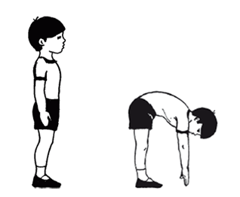 | 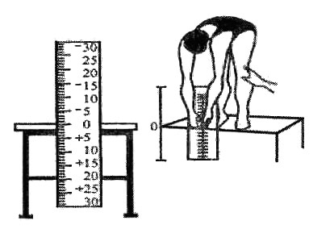

Метание мяча и спортивного снаряда.
Для испытания (теста) используются мяч весом 150 г и спортивные снаряды весом 500 г и 700 г.
Метание мяча и спортивного снаряда проводится на стадионе или любой ровной площадке в коридор шириной 15 м.
Длина коридора устанавливается в зависимости от подготовленности участников.
Метание выполняется с места или прямого разбега способом «из-за спины через плечо».
Участник выполняет три попытки.
В зачет идет лучший результат.
Измерение производится от линии метания до места приземления мяча, спортивного снаряда.
Участники II — IV ступеней комплекса выполняют метание мяча весом 150 г,
участники V — VII ступеней комплекса выполняют метание спортивного снаряда
весом 500 г (для девушек)
и 700 г (для юношей).

Ошибки (попытка не засчитывается):
1) заступ за линию метания;
2) снаряд не попал в «коридор»;
3) попытка выполнена без команды спортивного судьи.

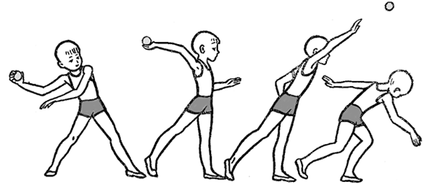

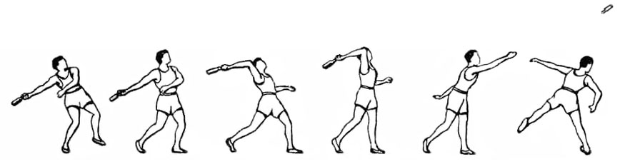

Метание теннисного мяча в цель.
Для метания теннисного мяча в цель используется мяч весом 57 г.
Метание теннисного мяча в цель производится с расстояния 6 м в закрепленный на стене гимнастический обруч диаметром 90 см.
Нижний край обруча находится на высоте 2 м от пола.
Участнику предоставляется право выполнить пять попыток.
Засчитывается количество попаданий в площадь, ограниченную обручем.
Ошибки (попытка не засчитывается):
- заступ за линию метания.

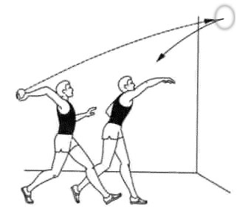

Рывок гири
Для испытания (теста) используются гири весом 16 кг.
Контрольное время выполнения упражнения — 4 мин.
Засчитывается суммарное количество правильно выполненных подъемов гири правой и левой рукой.
Испытание (тест) проводится на помосте или любой ровной площадке размером 2х2 м.
Участник выступает в спортивной форме, позволяющей спортивным судьям определять выпрямление работающей руки и разгибание ног в тазобедренных и коленных суставах.
Рывок гири выполняется в один прием, сначала одной рукой, затем без перерыва другой.
Участник непрерывным движением поднимает гирю вверх до полного выпрямления руки и ее фиксации.
Работающая рука, ноги и туловище при этом выпрямлены.
Переход к выполнению упражнения другой рукой может быть сделан один раз.
Для смены рук можно использовать дополнительные замахи.
Участник может начинать испытание (тест) с любой руки и переходить к выполнению испытания (теста) второй рукой в любое время, отдыхать, держа гирю в верхнем, либо нижнем положении, не более 5 с.
Во время выполнения испытания (теста) спортивный судья засчитывает каждый правильно выполненный подъем после фиксации гири не менее чем на 0,5 с.
Испытание (тест) прекращается при:
1) использовании каких-либо приспособлений, облегчающих подъем гири, в том числе гимнастические накладки;
2) использование канифоли для подготовки ладоней;
3) оказании себе помощи, опираясь свободной рукой на бедро или туловище;
4) постановке гири на голову, плечо, грудь, ногу или помост;
5) выходе за пределы помоста.
Ошибки (движение не засчитывается):
1) дожим гири;
2) касание свободной рукой ног, туловища, гири, работающей руки.
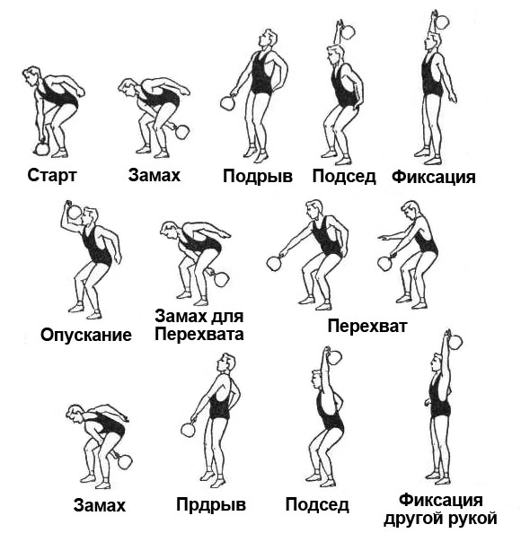

Гири в соревновательном спорте
Размер гири | Вес гири  (1 пуд = 16 кг) | Цвет гири
Высота — 280 мм  Диаметр корпуса — 210 мм  Диаметр ручки — 35 мм | 16 кг | 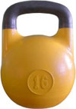  желтый цвет
 | 24 кг | 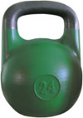  зеленый цвет
 | 32 кг | 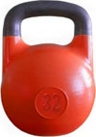  красный цвет

Плавание на 10, 15, 25, 50 м.
Плавание проводится в бассейнах или специально оборудованных местах на водоемах.
Допускается стартовать с тумбочки, бортика или из воды.
Способ плавания – произвольный.
Пловец касается стенки бассейна или края (границы) специально оборудованного места для плавания какой-либо частью тела при завершении каждого отрезка дистанции и на финише.
Испытание (тест) прекращается при:
1) ходьбе либо касании дна ногами;
2) использовании для продвижения или сохранения плавучести разделителей дорожек или подручных средств.

Бег на лыжах на 1, 2, 3, 5 км.
Бег на лыжах проводится свободным стилем на дистанциях, проложенных преимущественно на местности со слабо - и среднепересеченным рельефом в закрытых от ветра местах.

Основные стили передвижения на лыжах — «классический ход» и «коньковый ход».
Свободный стиль - стиль бега на лыжах, в котором лыжник может использовать все способы передвижения. (Большинство лыжников при этом используют коньковый ход и одновременный бесшажный ход).

Классический ход:
- Одновременный бесшажный ход - способ передвижения на лыжах, при котором отталкивание осуществляется одновременно только руками без участия ног.
- Одновременный двухшажный ход - способ передвижения на лыжах, при котором на два попеременных отталкивания ногами выполняется одно одновременное отталкивание руками.
- Одновременный одношажный ход:
1) способ передвижения на лыжах, при котором отталкивание ногой осуществляется одновременно с выносом рук вперед, а отталкивание руками осуществляется во время скольжения на одной ноге;
2) способ передвижения на лыжах, при котором после отталкивания ногой выполняется вынос рук вперед, а отталкивание руками производится во время скольжения на одной ноге.
- Попеременный двухшажный ход - способ передвижения на лыжах, при котором лыжник попеременно отталкивается руками и ногами.
- Попеременный четырехшажный ход - способ передвижения на лыжах, при котором на четыре попеременных отталкивания ногами выполняется два попеременных отталкивания руками.

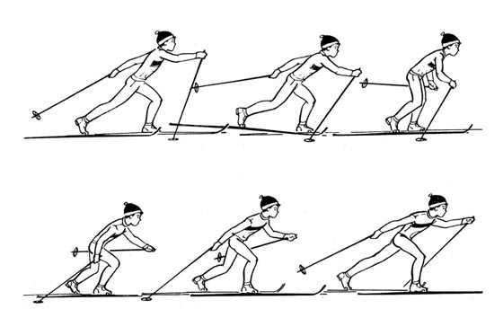

Коньковый ход
Передвижение на лыжах способом, напоминающим технику конькобежца, при котором отталкивание выполняется скользящей лыжей в сторону под углом к направлению движения при одновременном отталкивании палками.

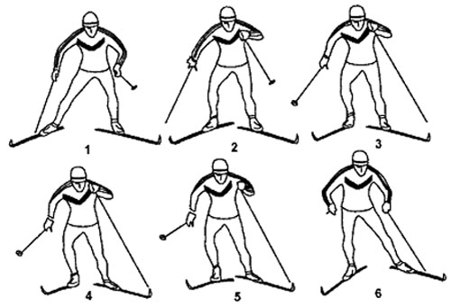

Стрельба из пневматической винтовки
или электронного оружия.
Стрельба производится из пневматической винтовки или электронного оружия.
Выстрелов — 3 пробных, 5 зачетных.
Время на стрельбу — 10 мин.
Время на подготовку — 3 мин.
Стрельба из пневматической винтовки (ВП, типа ИЖ-38, ИЖ-60, МР-512, ИЖ-32, МР-532, MLG, DIANA)
производится из положения сидя или стоя с опорой локтями о стол или стойку
на дистанцию 10 м
(5 м для участников III ступени комплекса) по мишени № 8.
Оружием для выполнения испытания (теста) обеспечивает организатор.
Стрельба из электронного оружия производится из положения сидя или стоя с опорой локтями о стол или стойку
на дистанцию 10 м
(5 м для участников III ступени комплекса) по мишени № 8.
Результат не засчитывается:
1) произведен выстрел без команды спортивного судьи;
2) заряжено оружие без команды спортивного судьи.

Пневматическое оружие
Пневматическое оружие — разновидность стрелкового оружия, в котором снаряд вылетает под воздействием газа, находящегося под давлением.
Слово «пневматический» происходит от др.-греч. - «ветер, дыхание».
В России для каждого упражнения введена аббревиатура, две литеры которой обозначают вид оружия, а цифры — порядковый номер этого упражнения в национальной спортивной классификации по пулевой стрельбе.
Типы упражнений:
- ВП — пневматическая винтовка
- МВ — малокалиберная винтовка
- АВ — стандартная крупнокалиберная винтовка
- ПВ — произвольная крупнокалиберная винтовка
- ПП — пневматический пистолет
- МП — малокалиберный пистолет
- РП — револьвер-пистолет центрального боя.

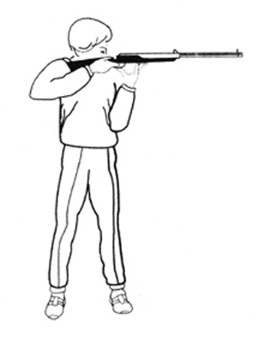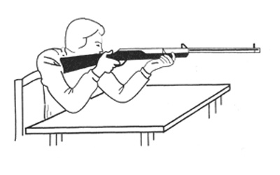

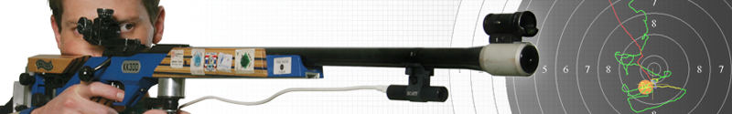
Стрельба из электронного оружия

Четыре способа поддержки винтовки снизу кистью левой руки:
- Винтовка поддерживается на всех выпрямленных пальцах ногтевыми фалангами. Большой палец поддерживает винтовку под спусковой скобой, а остальные четыре пальца, собранные вместе, противостоят большому и поддерживают спередиснизу цевье ложи.
- Большой палец так же находится под спусковой скобой, а остальные четыре пальца, собранные вместе, прижаты к ладони так, что цевье ложи будет лежать на средних фалангах.
- Пальцы левой руки сжаты, но ладонь раскрыта. Средние фаланги поддерживают цевье ложи, а ладонь – спусковую скобу.
- Пальцы левой руки сжимаются в кулак, и цевье винтовки лежит на основных фалангах пальцев.
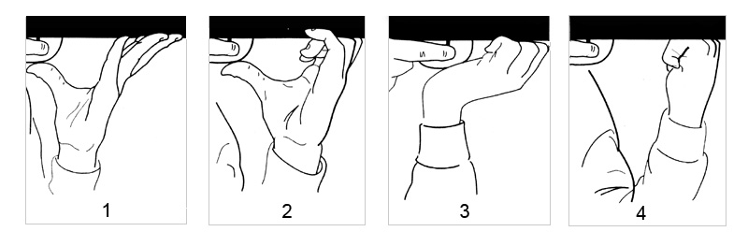

Мишень №8 для пневматической винтовки (дистанция 10м)

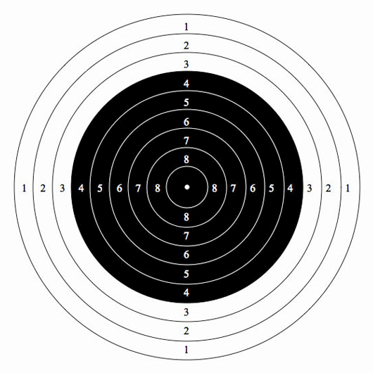
Размер мишени
Бланк - 80х80 мм
Диаметр мишени - 45,5 мм
Черное яблоко - 30,5 мм
Размер «десятки» 0,5 мм

Винтовки пневматические
Винтовка "ИЖ-38"  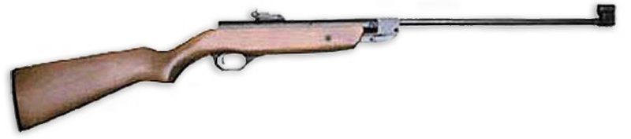 | Винтовка "ИЖ-60"  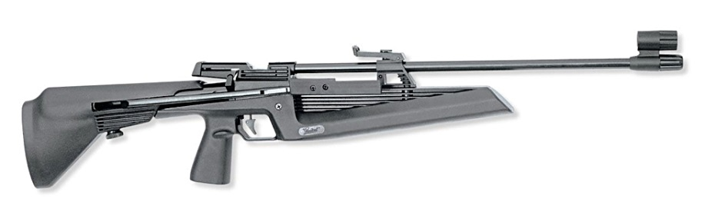
Винтовка "ИЖ МР-512"  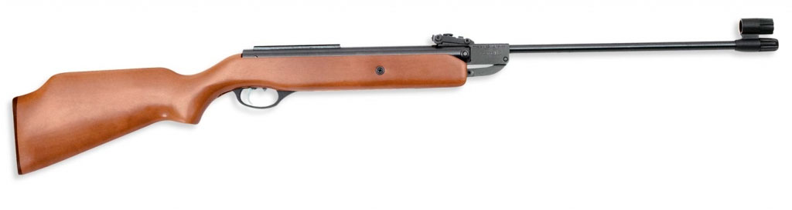  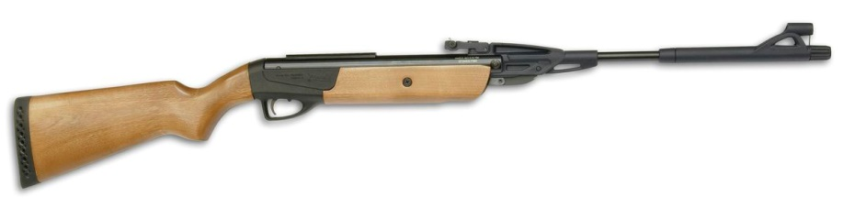  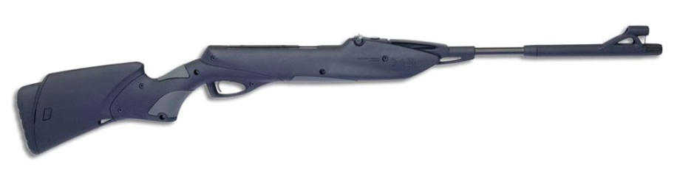 | Винтовка "ИЖ-61"  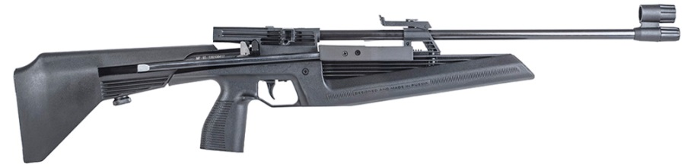  Винтовка "DIANA"  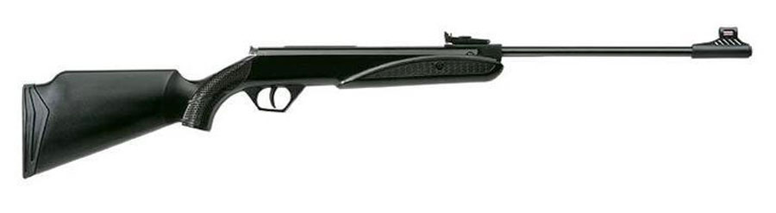

Туристский поход с проверкой туристских навыков
Выполнение испытания (теста) проводится в пеших походах в соответствии с возрастными требованиями.
Для участников III, VIII — IX ступеней комплекса длина пешего перехода составляет 5 км,
IV — V, VII ступеней комплекса — 10 км,
VI ступени комплекса — 15 км.
В туристском походе проверяются туристские знания и навыки:
- укладка рюкзака,
- ориентирование на местности по карте и компасу,
- установка палатки,
- разжигание костра,
- способы преодоления препятствий.

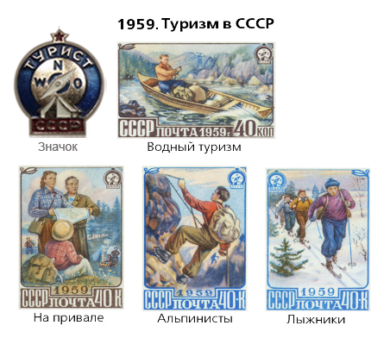

Список вещей для похода летом
- Паспорт (билет, деньги).
- Карта.
- Компас.
- Рюкзак.
Мужской рюкзак должен быть не менее 80 литров. Женский - порядка 60 литров.
- Палатка.
Палатка должна быть прочной, устойчивой и водостойкой. Идеальный вариант - двухслойная палатка на металлических дугах с тентом из "силиконки".
- Спальник.
- Туристический коврик (пенка, каремат).
- Телескопические треккинговые палки.
Это нечто вроде складных лыжных палок. Они очень помогают в походах, так как снимают часть нагрузки с ног. На трекпалки можно устанавливать палатку.
В качестве замены дорогих треккинговых палок можно использовать лыжные палки небольшой длины (110 - 120 см).
- Дождевик.
- Куртка - ветровка.
- Головной убор.
- Носки.
- Кружка, миска, ложка.
- Полотенце.
- Мыло.
- Пустая пластиковая бутылка.
- Светодиодный фонарик.
- Походная аптечка.
Походная аптечка должна быть легкой и в то же время универсальной. Нужны перекись, зеленка, бинт, пластырь (бактерицидный и обычный). Могут понадобятся противопростудные препараты, активированный уголь и что-нибудь для желудка. Элластичный бинт.
- Фотоаппарат.
- Мобильный телефон.

Телефоны:
МЧС – 112
Единой службы спасения – 01

Ориентирование на местности по компасу
Компас — устройство, облегчающее ориентирование на местности путем указания на стороны света.
Принцип действия основан на взаимодействии поля постоянных магнитов компаса с горизонтальной составляющей магнитного поля Земли.
Свободно вращающаяся магнитная стрелка поворачивается вокруг оси, располагаясь вдоль силовых линий магнитного поля. Таким образом, стрелка всегда параллельна направлению линии магнитного поля.

Компас Адрианова
(магнитный компас)
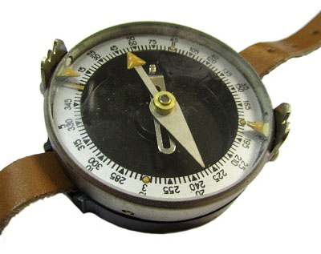 | 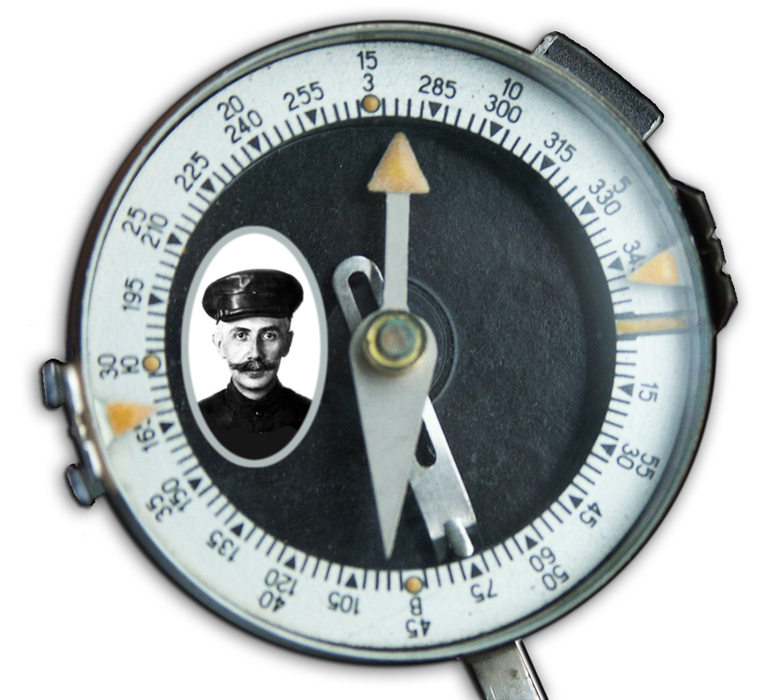  Адрианов Владимир Николаевич  (22.02.1875, Санкт-Петербург — 24.08.1938, Осташков, РСФСР).  Русский военный картограф,  конструктор компасов,  художник, автор рисунка герба СССР.
Компас Адрианова состоит из корпуса, в центре которого на острие иглы помещена магнитная стрелка.
В свободном состоянии северный конец стрелки устанавливается (не точно) в направлении на Северный магнитный полюс, а южный — на Южный магнитный полюс.
В нерабочем состоянии стрелка закрепляется тормозом (арретиром).
Внутри корпуса компаса помещена круговая шкала (лимб), разделённая на 120 делений.
Цена одного деления составляет 3°, или 50 малых делений угломера (0-50).
Шкала имеет двойную оцифровку.
Внутренняя оцифровка нанесена по ходу часовой стрелки от 0 до 360° через 15° (5 делений шкалы). Внешняя оцифровка шкалы нанесена против хода часовой стрелки через 5 больших делений угломера (10 делений шкалы).
Для визирования на местные предметы (ориентиры) и снятия отсчетов по шкале компаса на вращающемся кольце компаса закреплено визирное приспособление (мушка и целик).

Азимут (направление) - горизонтальный угол, измеренный по ходу часовой стрелки от северного направления стрелки компаса до направления на выбранный предмет.
Азимут измеряется в градусах от 0° до 360°.
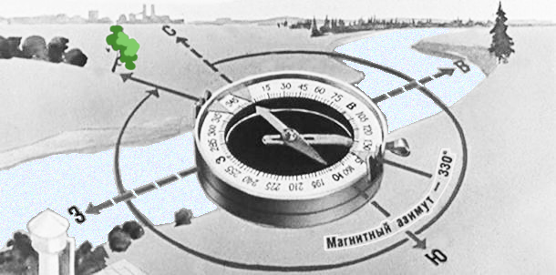
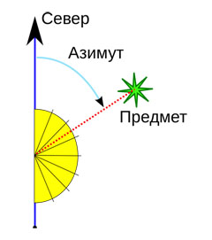
Азимут направления определяется с помощью компаса.
Для определения азимута отпускают тормоз магнитной стрелки и поворачивают компас в горизонтальной плоскости до тех пор, пока северный конец стрелки не установится против нулевого деления шкалы.
Затем, не меняя положения компаса, устанавливают визирное приспособление так, чтобы линия визирования через целик и мушку совпала с направлением на предмет.
Положение мушки на шкале соответствует величине определяемого магнитного азимута направления на выбранный предмет.
Движение по азимуту заключается в определении на местности нужного направления движения по данному азимуту и выдерживании этого направления при движении.

Как по КОМПАСУ найти дорогу назад - "ДОМОЙ"
Если вы собираетесь пойти в лес и хотите возвратиться обратно при помощи компаса, то для начала необходимо "привязаться" к местности – выбрать ориентир, к которому надо вернуться.
Ориентир для возвращения должен быть линейный и достаточно длинный – это может быть дорога вдоль дома, знакомая река или ближайшая к дому просеке.
Теперь нужно встать лицом к ориентиру, посмотреть прямо на него и, если компас одет на руку, снять его с руки.
Далее начать поворачивать компас до того момента, пока стрелка на север не совпадет с 0 градусов на шкале компаса.
Не поворачиваясь на месте (смотрим по-прежнему на выбранный ориентир) мысленно (можно положить на компас палочку) прокладываем линию от центра компаса к ориентиру (дому).
Определяем азимут, в соответствии с которым и будем возвращаться обратно к ориентиру (к дому).
Азимут - угол (в градусах) между направлением на север и направлением на ориентир по часовой стрелке.
Запоминаем (записываем) этот угол (цифру на шкале, через которую прошла палочка, например - 330 градусов).
Убираем компас и отправляемся в лес.
Когда пришло время возвращаться домой, то достаем компас.
Поворачиваем его пока стрелка на север не совпадет с цифрой 0.
Прокладываем линию или палочку между центром компаса и записанной цифрой (в нашем примере - 330 градусов), которая и будет направлением (азимутом) обратно к дому. Пока идем обратно к дому несколько раз проверяем азимут движения.
Конечно вы не пападете точно в точку входа в лес, но на дорогу к дому (выбранный ориентир возврата) вернетесь точно.

Как установить палатку в походе
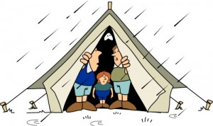
- Выбор места для палатки.
Подбирая место для палатки, следует обратить внимание на:
  - Муравейники, гнилые деревья, звериные тропы.
Если вы не желаете, чтобы ваш отдых был нарушен незваным гостем или упавшим деревом, то не ставьте палатку вблизи с этими объектами.
  - Мох.
Его мягкость, конечно, привлекает, но вот под ним обычно вода, а спать в сырости неприятно и опасно для здоровья.
  - Места, защищенные от солнца и дождя.
Таких мест много в хвойных лесах, хороши они защитой от некоторых нежеланных проявлений погодных условий. Еще плюсом является опавшая хвоя, на ней мягче и теплее. Минус только один — лесному зверью эти места тоже кажутся уютными.
  - Болото.
Ночевать на нем, конечно, нежелательно, но если пришлось, то найдите наименее опасный участок, укрепите его и ставьте палатку.
  - Снег.
Зимой в походы тоже ходят. Перед тем, как устанавливать палатку, снег надо утрамбовать.
  - Песок.
Весь песок снаружи, через некоторое время окажется внутри палатки. Поэтому не рекомендуем выбирать песчаные места.
  - Кусты.
От них лучше держаться подальше. В кустарниках живут комары и мошки. Они, естественно, будут рады вам, а вот вы им вряд ли.
  - Костер и ветер.
Искры от костра не должны долетать до палатки, лучше, если они будут лететь вообще в другую сторону. Поэтому проверьте направление ветра и расстояние от палатки до костра.
Выбранное место освободите от шишек, камешков, кочек, чтобы оно было ровным и удобным для сна.

- Установка палатки.
Первым делом читаем инструкцию по установке палатки, которая прилагается при ее покупке.
Если инструкции по каким-либо причинам нет, то следуйте, ниже приведенным рекомендациям.
  - Находим внутреннюю палатку. Она меньше, чем внешняя. Стелем на землю.
  - Dо время сборки, все молнии должны быть застегнуты.
  - Достаем трубочки. Их нужно собрать и, либо привязать к палатке, либо вдеть их в кулиски.
  - Набрасываем внешнюю палатку (тент). Прикрепляем шнурками к уже собранным стойкам.
  - Продеваем в петли колышки, натягиваем и втыкаем колышки в землю, лучше под 45-градусным углом, так надежнее.
Для большей надежности можно придавить колышки камнями.
Рекомендуем, сначала растянуть и закрепить палатку с одной стороны, потом все проверить, подправить и затем приступать ко второй стороне.
  - Одному собирать палатку тяжело, желательно найти себе пару помощников.
  - Для удобства и тепла стоит постелить в палатке одеяло или надувной матрас.
Этапы установки палатки:
